Изменением 1, утвержденным и введенным в действие с 1 января 1990 г. постановлением Госстроя СССР от 13 января 1989 г. N 6, в настоящий ГОСТ внесены изменения
См. текст ГОСТа в предыдущей редакции

Государственный стандарт СССР ГОСТ 19592-80 (СТ СЭВ 6011-87, СТ СЭВ 6012-87, СТ СЭВ 6013-87, СТ СЭВ 1771-79, СТ СЭВ 1772-79, СТ СЭВ 1773-79)
"Плиты древесноволокнистые. Методы испытаний"
(утв. постановлением Госстроя СССР от 14 июля 1980 г. N 107)
(с изменениями от 13 января 1989 г.)

Fibre boards. Test methods

Взамен ГОСТа 19592-74
Срок введения с 1 января 1981 г.

1. Методы отбора образцов
2. Оборудование, аппаратура, приборы и материалы
3. Определение размеров (исключен)
4. Проведение испытаний
5. Обработка результатов

Несоблюдение стандарта преследуется по закону
Настоящий стандарт распространяется на древесноволокнистые плиты и устанавливает методы их испытаний.
Стандарт не распространяется на плиты с лакированной или облицованной поверхностью.
Стандарт полностью соответствует требованиям СТ СЭВ 1771-79, СТ СЭВ 1772-79, СТ СЭВ 1773-79 и СТ СЭВ 6011-87, СТ СЭВ 6012-87, СТ СЭВ 6013-87 в части древесноволокнистых плит, а также ИСО 767-75, ИСО 768-72, ИСО 769-72, ИСО 819-75.

1. Методы отбора образцов

1.1. Из каждой отобранной для испытаний плиты вырезают образцы в количестве не менее указанного в табл. 1.

Таблица 1

┌──────────────────────────────────┬──────────┬─────────────────────────┐
│ Наименование испытаний │Количество│ Размеры образцов │
│ │ образцов │ (длина х ширину), мм │
├──────────────────────────────────┼──────────┼─────────────────────────┤
│Определение плотности │ 8 │ 100 х 100 │
├──────────────────────────────────┼──────────┼─────────────────────────┤
│Определение влажности │ 3 │ 100 х 100 │
├──────────────────────────────────┼──────────┼─────────────────────────┤
│Определение водопоглощения │ 8 │ 100 х 100 │
├──────────────────────────────────┼──────────┼─────────────────────────┤
│Определение разбухания по толщине │ 8 │ 100 х 100 │
├──────────────────────────────────┼──────────┼─────────────────────────┤
│Определение предела прочности при│ 8 │ (kh + 50) х 50* │
│статическом изгибе │ │ │
├──────────────────────────────────┼──────────┼─────────────────────────┤
│Определение коэффициента│ 3 │ 250 х 250 │
│теплопроводности │ │ │
└──────────────────────────────────┴──────────┴─────────────────────────┘
* h - номинальная толщина плиты, мм;
k - коэффициент кратности, равный:
20-25 - для плит с номинальной толщиной менее 8 мм;
10-15 - для плит с номинальной толщиной 8 мм и более.

Примечание. Для других испытаний, не указанных в табл. 1, количество образцов определяется стандартами на конкретные методы испытаний.

1.2. Образцы для испытаний следует отбирать из плиты следующим образом:
а) на расстоянии 250 мм от поперечной кромки вырезают полосы шириной в зависимости от размеров образцов;
б) из полос вырезают образцы. При раскрое полос на образцы надо учитывать следующее:
должны использоваться как центральные, так и периферийные части плит;
образцы, предназначенные для определения одного и того же показателя, вырезают равномерно по всей длине полосы (на расстоянии не менее 50 мм друг от друга);
в) маркировка наносится на поверхности каждого образца так, чтобы она была видна при всех дальнейших операциях в процессе испытания.
Пример схемы отбора образцов для испытания твердых плит приведен на черт. 1.
1.3. Форма и размеры образцов для каждого вида испытаний указаны в табл. 1.
Образцы должны иметь параллельные кромки и прямые углы.
Отклонения от номинальных размеров образца по длине и ширине должны быть не более +-0,5 мм, а по толщине образца - равными отклонениям по толщине плит. При длине образца более 100 мм отклонения по длине должны быть не более +-1 мм.
1.4. Образцы должны иметь гладкие кромки без сколов и поврежденных углов.
1.5. Все образцы, за исключением образцов для определения влажности, перед испытаниями необходимо кондиционировать при температуре (20 +- 2)°С и относительной влажности воздуха (65 +- 5)% до момента достижения постоянной массы (равновесной влажности).
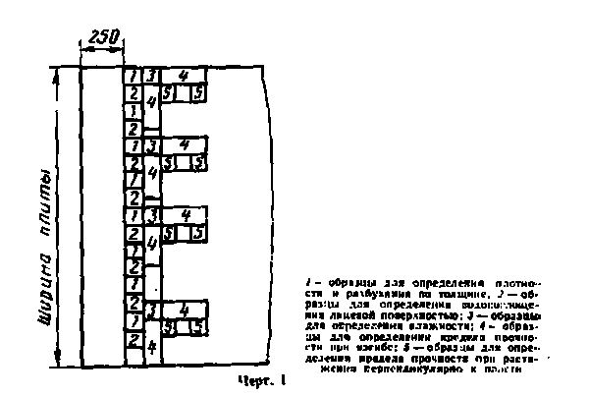

"Черт. 1"

Масса образца считается постоянной, если при двух очередных взвешиваниях, проведенных с 24-часовым промежутком, отклонение массы не превышает 0,1%.
При приемо-сдаточных испытаниях, если влажность плит находится в установленных стандартом на продукцию пределах, допускается заменять кондиционирование образцов выдержкой в течение не менее 24 ч.
1.6. В зависимости от вида древесноволокнистых плит погрешность измерения размеров и массы образцов не должна превышать указанной в табл. 2.

Таблица 2

┌───────────┬───────────────────────────────────────────────────────────┐
│ Виды плит │ Погрешность измерения │
│ ├──────────────────────┬───────────────────────┬────────────┤
│ │ длины и ширины, мм │ толщины, мм │ массы, % │
├───────────┼──────────────────────┼───────────────────────┼────────────┤
│Твердые │ 0,1 │ 0,01 │ 0,1 │
├───────────┼──────────────────────┼───────────────────────┼────────────┤
│Мягкие │ 0,5 │ 0,1 │ 0,1 │
└───────────┴──────────────────────┴───────────────────────┴────────────┘

2. Оборудование, аппаратура, приборы и материалы

2.1. Универсальная испытательная машина по ГОСТ 7855-74 или другой системы, обеспечивающая погрешность измерения нагрузки не более 1% и скорость нагружения, равную 30 мм/мин.

См. ГОСТ 28840-90 "Машины для испытания материалов на растяжение, сжатие и изгиб. Общие технические требования", введенный постановлением Госстандарта СССР от 29 декабря 1990 г. N 3530

Испытательное устройство, состоящее из двух параллельных опор с цилиндрической поверхностью, которые можно перемещать в горизонтальной плоскости и ножа с цилиндрической поверхностью, расположенного параллельно опорам в вертикальной плоскости на равном расстоянии от них и имеющего возможность перемещения в той же плоскости.
Длина опор и ножа должна превышать ширину образца не менее чем на 5 мм.
Диаметр D цилиндрической поверхности опор и ножа должен быть равен:
(15 +- 0,5) мм - для образцов номинальной толщиной менее 8 мм;
(30 +- 0,5) мм - для образцов номинальной толщиной 8 мм и более.

Примечание. При испытании мягких плит на каждую цилиндрическую опору необходимо помещать стальную пластинку толщиной до 1 мм шириной (20 +- 2) мм и длиной не менее ширины образца.

2.2. Установка для кондиционирования, обеспечивающая поддержание температуры (20 +- 2)°С и относительной влажности воздуха (65 +- 5)%.
2.3. Сушильный шкаф, обеспечивающий постоянную температуру (103 +- 2)°С.
2.4. Эксикатор по ГОСТ 25336-82 с гигроскопическим веществом, высушивающим воздух до состояния, близкого к абсолютно сухому.
2.5. Сосуд для воды с термостатом, обеспечивающим постоянную температуру (20 +- 1)°С, и устройством для удержания образцов под водой.
2.6. Лабораторные весы по ГОСТ 24104-80, позволяющие определить массу образца с погрешностью не более 0,1%.

См. ГОСТ 24104-2001 "Весы лабораторные. Общие технические требования", введенный в действие с 1 июля 2001 г. постановлением Госстандарта РФ от 26 октября 2001 г. N 439-ст

2.7. Прибор для определения коэффициента теплопроводности по ГОСТ 7076-87.
2.8. Приборы для измерения толщины образцов
Для измерения толщины образцов должны применяться приборы, имеющие неподвижную базовую поверхность, площадь соприкосновения которой с образцом должна составлять (2,00 +- 0,4) см2 и подвижную измерительную головку с радиусом закругления 6,0 мм. Прижим подвижной головки к образцу должен производиться равномерно с усилием, не превышающим 2Н (0,2 кгс). Шкала прибора должна позволять производить отсчет с погрешностью не более 0,01 мм.
Трехточечный толщиномер с тремя опорными поверхностями, расположенными по углам равностороннего треугольника, и с трехточечной измерительной головкой, закрепленной на циферблатном индикаторе. Поверхности соприкосновения головок и опор должны иметь радиус закругления, равный 6,0 мм. Усилие прижима в точках измерения должно составлять (0,75 +- 0,25) Н ((0,075 +- 0,025) кгс). Трехточечный толщиномер должен обеспечивать одновременное измерение толщины в трех точках с погрешностью не более 0,01 мм.
Допускается применение микрометра по ГОСТ 6507-78, микрометра настольного или индикаторного толщиномера по ГОСТ 11358-74.

Взамен ГОСТ 6507-78 постановлением Госстандарта СССР от 25 января 1990 г. N 86 с 1 января 1991 г. введен в действие ГОСТ 6507-90

2.9. Штангенциркуль по ГОСТ 166-80.

Взамен ГОСТ 166-80 постановлением Госстандарта СССР от 30 октября 1989 г. N 3253 с 1 января 1991 г. введен в действие ГОСТ 166-89

2.10. Металлическая линейка по ГОСТ 427-75.
2.11. Квадратная плита (груз) со стороной размером 120 мм и массой (3 +- 0,2) кг.
2.12. Фильтровальная бумага.
2.13. Питьевая вода по ГОСТ 2874-82.

3. Определение размеров

Исключен.

4. Проведение испытаний

4.1. Определение влажности
4.2. Определение плотности
4.3. Определение водопоглощения и разбухания по толщине
4.4. Определение предела прочности при изгибе
4.5. Определение коэффициента теплопроводности мягких плит
4.6. Контроль размеров и формы плит осуществляют по ГОСТ 27680-88
4.7. Предел прочности при растяжении перпендикулярно к пласти плиты
определяют по ГОСТ 26988-86
4.8. Определение водопоглощения лицевой поверхностью

4.1.Определение влажности

4.1.1. Образцы взвешивают непосредственно после отбора, помещают в сушильный шкаф и высушивают до постоянной массы при температуре (103 +- 2)°С.
Масса образца при сушке считается постоянной, если разность между двумя последовательными взвешиваниями, проведенными через 6 ч, не превышает 0,1% массы испытываемого образца.
4.1.2. Высушенные образцы перед каждым последующим взвешиванием помещают в эксикатор с гигроскопическим веществом для охлаждения до температуры, равной температуре воздуха в помещении, и быстро взвешивают во избежание повышения их влажности.
Для ускорения высушивания допускается измельчать образцы. При этом для исключения потери материала взвешивание и высушивание производят в металлической, стеклянной или фарфоровой бюксе с интервалами между двумя последовательными взвешиваниями через 0,5 ч высушивания.

4.2. Определение плотности

4.2.1. После кондиционирования образцы взвешивают и определяют их линейные размеры.
4.2.2. Длину и ширину образца измеряют в двух местах параллельно его кромкам между двумя точками согласно черт. 3.
За длину и ширину образца принимают среднее арифметическое значение двух измерений.
4.2.3. Толщину образца измеряют:
а) в четырех точках в соответствии с черт. 3,
б) в трех точках в соответствии с черт. 4.
За толщину образца принимают среднее арифметическое четырех измерений или показание трехточечного толщиномера.
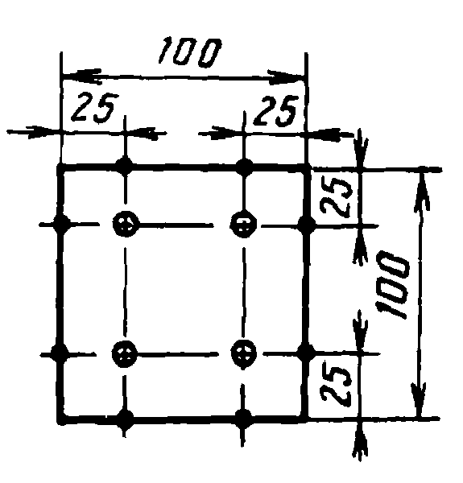

"Черт. 3"
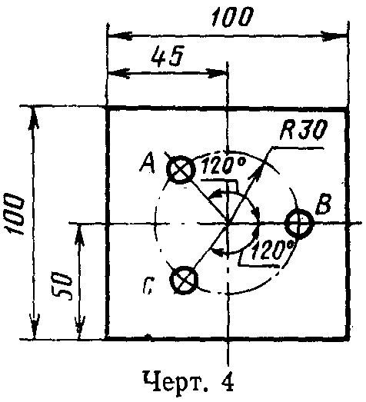

"Черт. 4"

4.3. Определение водопоглощения и разбухания по толщине

4.3.1. Определение водопоглощения и разбухания по толщине производят на одних и тех же образцах.
4.3.2. После кондиционирования и взвешивания измеряют толщину образцов согласно п. 4.2.3 и погружают их в сосуд с водой при температуре (20 +- 1)°С.
4.3.3. Образцы полутвердых, твердых и сверхтвердых плит погружают в воду вертикально, а мягких плит - горизонтально, при этом они не должны соприкасаться друг с другом, со стенками и с дном сосуда.
Образцы должны находиться на (20 +- 2) мм ниже уровня поверхности воды.
4.3.4. Время выдержки образцов в воде 2 ч +- 5 мин или 24 ч +- 15 мин устанавливают в соответствии с требованиями стандарта на продукцию.
4.3.5. После выдержки образцы полутвердых, твердых и сверхтвердых плит извлекают из воды и укладывают каждый отдельно в горизонтальном положении между листами фильтровальной бумаги; при этом образцы складывают в пачки по 5 шт. для удаления воды с поверхностей образцов. На каждую пачку кладут квадратную плиту (груз). Образцы выдерживают в таком положении 30 с затем груз снимают и удаляют фильтровальную бумагу.
4.3.6. Образцы мягких плит после выдержки извлекают из воды и устанавливают на ребро для свободного стекания воды и осторожно промокают листами фильтровальной бумаги.
4.3.7. Образцы взвешивают вторично и измеряют их толщину в тех же точках не позднее чем через 10 мин после их извлечения из воды.
Если процесс испытаний продолжается, то образцы не позднее чем через 10 мин снова погружают в воду.

4.4. Определение предела прочности при изгибе

4.4.1. После кондиционирования образцов определяют их ширину и толщину.
4.4.2. Ширину образца измеряют по его поперечной оси.
4.4.3. Толщину образца измеряют в центре пласти образца.
4.4.4. Расстояние между центрами опор I устанавливают с погрешностью не более 1 мм, равным:
20-25-кратной номинальной толщине для плит с номинальной толщиной менее 8 мм;
10-15-кратной номинальной толщине для плит с номинальной толщиной 8 мм и более.
Коэффициент кратности должен соответствовать кратности, принятой для определения длины образца по п. 1.1.
4.4.5. Образец укладывают на опоры испытательного устройства так, чтобы продольная ось образца была перпендикулярна к опорам, а поперечная ось параллельна оси ножа.
Положение образца на опорах испытательного устройства указано на черт. 6.
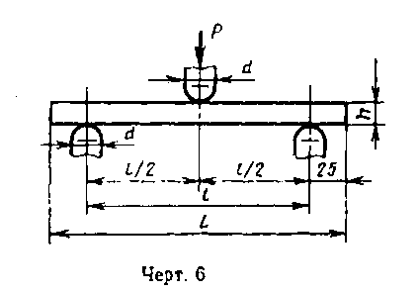

"Черт. 6"

4.4.6. Испытания проводят на двух группах образцов, соответствующих продольному и поперечному направлениям плиты.
В пределах каждой группы одну половину образцов испытывают, укладывая на опоры испытательного устройства сетчатой стороной вверх, а другую половину сетчатой стороной вниз.
4.4.7. Нагружение образца производят с постоянной скоростью до разрушения и регистрируют максимальную нагрузку с погрешностью до 1%.
Время от начала нагружения до разрушения образца должно составлять (60 +- 20) с.

4.5. Определение коэффициента теплопроводности мягких плит

4.5.1. Коэффициент теплопроводности мягких плит определяют по ГОСТ 7076-78.

4.6. Контроль размеров и формы плит осуществляют по ГОСТ 27680-88.
4.7. Предел прочности при растяжении перпендикулярно к пласти плиты определяют по ГОСТ 26988-86.

4.8. Определение водопоглощения лицевой поверхностью

4.8.1. После кондиционирования и взвешивания образцов производят гидроизоляцию их кромки оборотной пласти.
Гидроизоляцию осуществляют погружением образцов в расплавленный парафин по ГОСТ 23683-79 при температуре (85 +- 5)°С кромками и оборотной пластью. При нанесении парафина на кромки образец погружают каждой кромкой в парафин на глубину 3 мм.
4.8.2. После остывания парафина образцы повторно взвешивают.
4.8.3. Образцы выдерживают в воде в течение 24 ч +- 15 мин в соответствии с требованиями пп. 4.3.2, 4.3.3.
4.8.4. После извлечения из воды образцы устанавливают на ребро для свободного стекания воды, фильтровальной бумагой удаляют капли и не позднее чем через 10 мин взвешивают".

5. Обработка результатов

5.1. Влажность образца W в процентах вычисляют с округлением до 0,1% по формуле

m1 - m0
W = ────────── х 100,
m0

где
m1 - масса образца до высушивания, г;
m0 - масса образца, высушенного до постоянной массы, г.

5.2. Плотность образца р в кг/м3 вычисляют с округлением до 10 кг/м3 по формуле

m
p = ─────────── x 10(6)
l x b x h

где
m - масса образца, г;
l, b, h - соответственно длина, ширина и толщина образца, мм

5.3. Водопоглощение образца A в процентах вычисляют с точностью до 0,1% по формуле

m2 - m
A = ───────── x 100,
m

где
m - масса образца до погружения в воду, г;
m2 - масса образца после извлечения из воды, г.

5.3.1. Разбухание по толщине образца a_h в процентах вычисляют с округлением 0,1% по формуле

h1 - h
а_h = ───────── x 100,
h

где
h - толщина образца до погружения в воду, мм;
h1 - толщина образца после извлечения из воды, мм.

5.4. Предел прочности при изгибе образца сигма_изг вычисляют в МПа по формуле

3P_раз l
сигма_изг = ──────────,
2bh(2)

где
Р_раз - сила нагружения, действующая на образец в момент разрушения,
Н;
l - расстояние между центрами опор, мм;
b - ширина образца, мм.
h - толщина образца, мм.

5.4.1. Предел прочности при изгибе для каждого образца вычисляют с округлением до 0,5 МПа для полутвердых, твердых и сверхтвердых плит и с точностью до 0,1 МПа для мягких плит.
5.5. Водопоглощение лицевое поверхностью А_л.п в процентах вычисляют с округлением по 0,1% по формуле

m3 - m2
А_л.п. = ───────── x 100,
m1

где
m1 - масса образца без гидроизоляции, г;
m2 - масса образца с гидроизоляцией, г;
m3 - масса образца с гидроизоляцией после вымачивания, г.

5.6. Для определения величины показателей по плите определяют средние арифметические значения результатов испытаний всех образцов, отобранных из данной плиты, с округлением, указанным для расчета по отдельному образцу.
5.7. Результаты испытаний включают в протокол (журнал) испытаний.

